МАДОУ "Детский сад № 58" корпус № 3, группа 19
Выставка фотоколлажей
«Любимые домашние питомцы»
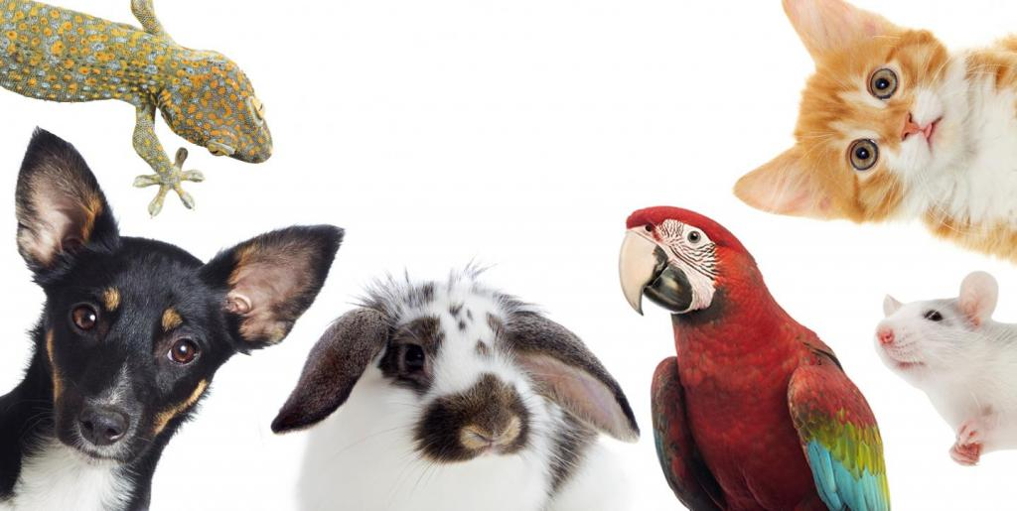
В нашей группе № 19 «Капельки» прошла выставка фотоколлажей «Любимые домашние питомцы».
Дети и родители поделились интересными и необычными фотографиями своих любимых домашних животных.
В выставке приняли участие 9 семей
Цель выставки: Приобщение детей, родителей, педагогов к совместной деятельности. Воспитание в детях гуманное, осторожное отношение к животным, сопереживание им.
Организатор: педагог группы 19, Ситникова Оксана Олеговна

Домашняя творческая мастерская

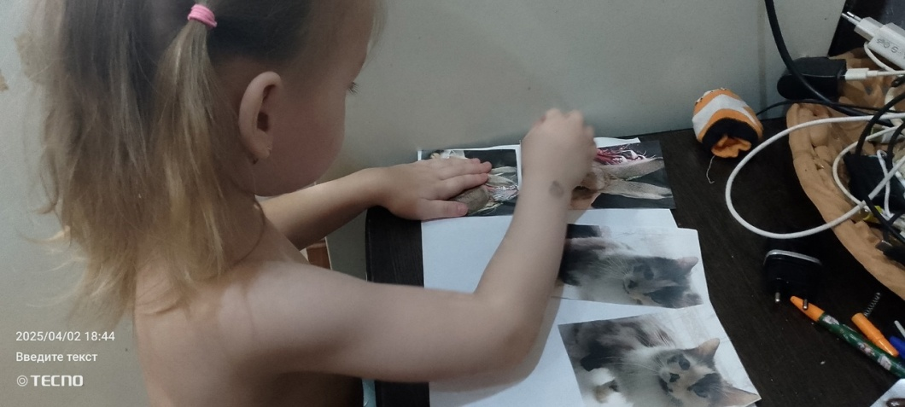

Рассказы детей о своих любимцах

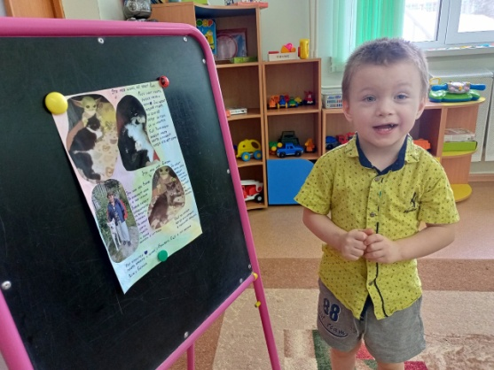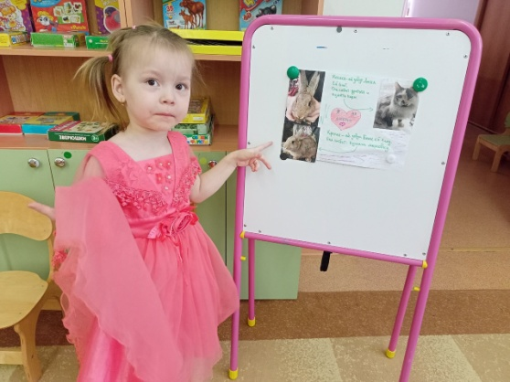

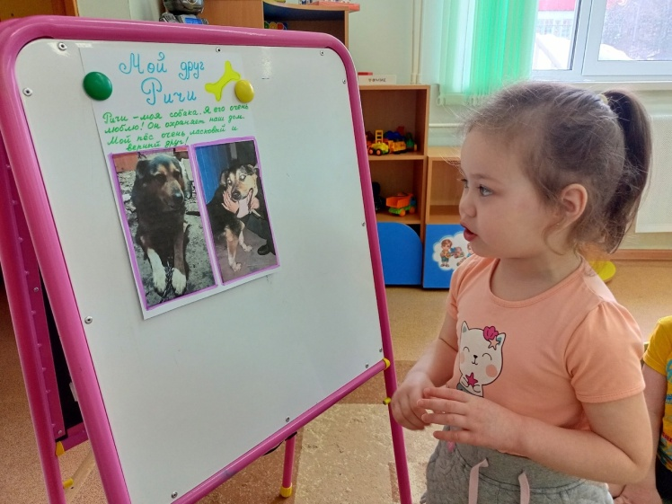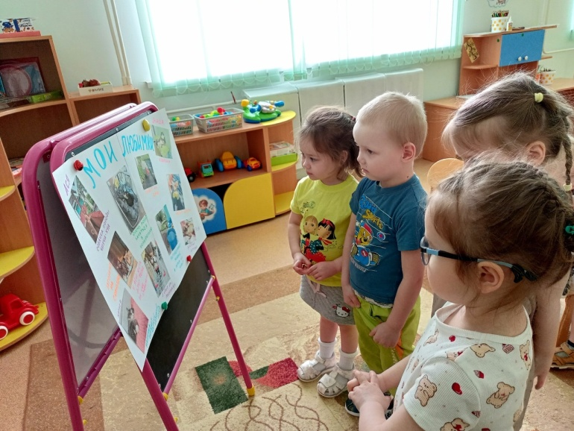

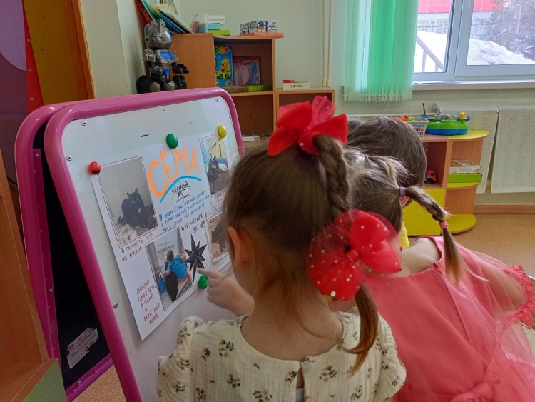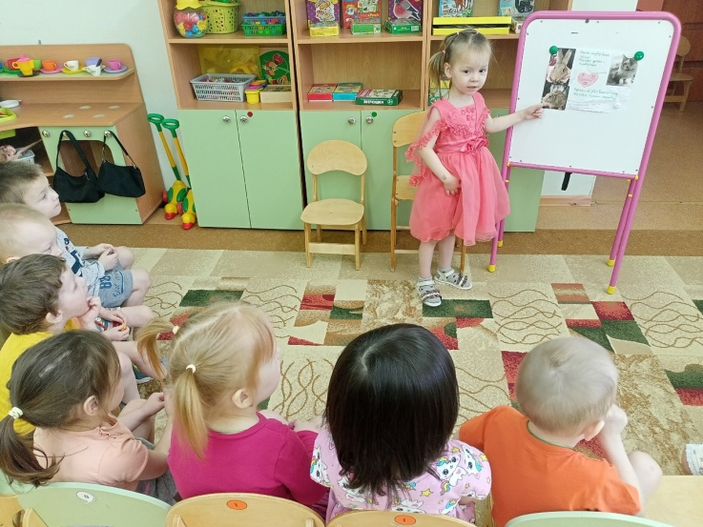

Любимые домашние питомцы детей

